Técnico(a) de Mesa e Bar
Nível 4

Preparação e Serviço de Bebidas Compostas do Tipo Hot Drinks

Formadora: Sílvia Lourenço

2014
(50 Horas)

ÍNDICE

OBJECTIVOS GERAIS DO MANUAL

OBJECTIVOS ESPECÍFICOS DO MANUAL

Introdução

- 1. História do Bar
- 2. Dez regras para os barmens/barmaids
- 3. Pessoal do Bar
- 4. Mise en Place

Desenvolvimento

- 5. Tipos de bebidas compostas, com e sem álcool, que podem ser servidas num bar (Hot Drinks)
- 6. Tecnologias das matérias-primas, equipamentos e utensílios
- 7. Técnicas de preparação de bebidas compostas (Hot Drinks)
- 8. Técnicas de preparação de semi produtos utilizados na decoração de bebidas
- 9. Técnicas de Serviço

- 10. Boas Práticas de Higiene e Segurança

Conclusão

Bibliografia

OBJECTIVOS GERAIS DO MANUAL

No final do Módulo, os Formandos que o concluam com aproveitamento devem ser capazes de: preparar/confeccionar, apresentar e servir bebidas compostas do tipo hot drinks correctamente.

OBJECTIVOS ESPECÍFICOS DO MANUAL

Recorrendo ao manual e, com o apoio do Formador, os Formandos que concluam com aproveitamento o Módulo, deverão estar aptos a:
- Descrever, corretacmente, bebidas compostas do tipo “Hot Drinks”.
- Enumerar os tipos de bebidas que conhece;
- Reconhecer os ingredientes que podem ser usados na confecção de bebidas;
- Identificar, correctamente, as matérias-primas, equipamentos e utensílios;
- Colocar em prática todos os conhecimentos aprendidos, confeccionando de forma eficaz uma bebida composta do tipo “Hot Drink”.

MODALIDADE DE FORMAÇÃO

Curso de Aprendizagem – Técnico/a de Mesa e Bar

FORMAS DE ORGANIZAÇÃO

UFCD – 50 Horas

INTRODUÇÃO

1. História do Bar

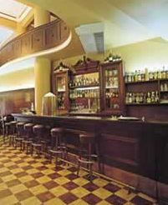

(Figura 1)

Em meados dos Séc. XVIII encantavam-se a estudar em França dois americanos muito amigos, assíduos frequentadores de tabernas. Entre as diversas que frequentavam, destacavam-se, segundo a sua opinião, todas aquelas que tinham uma barra (barr) a todo o comprimento do balcão. A referida barra evitava que os clientes se encostassem demasiadamente ao balcão que a suportava, sendo assim muito importante sob o ponto de vista funcional.
No regresso à Califórnia, tempos depois, inauguraram um estabelecimento que, como inovação em relação aos existentes no novo continente, apresentava uma barra ao longo do balcão, idêntica à observada em França.
Estas casas distinguiram-se logo como as melhores pela dicção e sotaque americano.
Porém, a pouco e pouco, a palavra “barr” foi americanizada até chegar ao simples termo “Bar”.
E tanto assim, que este nome enraizou-se de tal maneira na população americana, que hoje em dia, é vulgarmente designado por “Americana Bar”.
A evolução do bar, tem sido muito rápido, especialmente neste século, e desde o período posterior à primeira guerra devido à divulgação deste tipo de estabelecimento feito pelos soldados americanos enviados para a Europa.
Este tipo de estabelecimento teve uma evolução tão notável, que os melhores hotéis do mundo decidiram integrá-lo entre as suas várias secções.

Prosseguindo a sua evolução, o bar, atingiu o seu auge, invocando uma ideia de modernismo e associando-se ao gosto das apreciadas bebidas.
A secção do bar contribui para o bom serviço prestado ao turismo, substituindo as tabernas e adegas, que destoam numa civilização moderna pela falta de valor estético e funcional que apresentam.
As companhias de aviação ambicionam modernizar as suas carreiras comerciais, através da velocidade e conforto que os seus aparelhos possam proporcionar.
O bar apresenta-se como elementos de grande importância no conforto que os viajantes possam ter, pois permite-lhes tomar as suas bebidas favoritas a grandes altitudes.
Seguindo as mesmas diretrizes, as companhias de navegação, dispõem de um ou mais bares nos seus navios, também aqui os comboios adaptam o mesmo serviço, com o bar a destacar-se pelo serviço que presta aos seus clientes, ajudando dessa forma passar o tempo.
Os grandes transatlânticos que cruzam os mares em todos os sentidos, dispõem de bares em proporcionar com a lotação de passageiros que possam transportar. Como exemplo, posso citar o “Queen Marya”, que pode transportar 3.000 passageiros, dispõe de 12 bares, abertos desde as 7 horas da manha até às 2 da madrugada, e ainda que funcionam durante o período de 24 horas.
Este é pois uma prova de que a todas as horas se bebe e devemos frisar o facto de não se censurar as pessoas que o fazem, mas sim as que não o sabem fazer moderadamente.

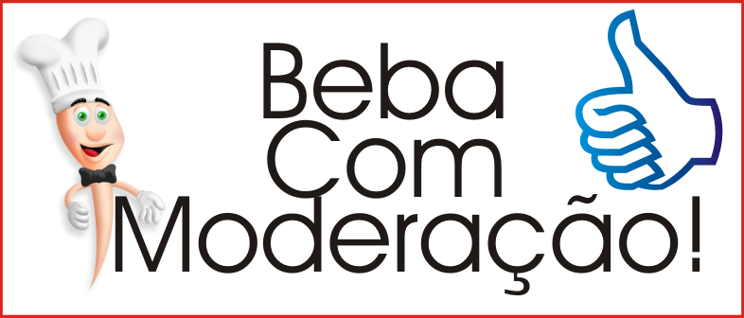

(Figura 2)

2. Dez regras para os barmens/barmaids

- O barmen é um artista e o misturar das bebidas uma arte que é alimentada pelo espírito, aroma, paladar e cor;
- A missão do barmen é a de alegrar não de intoxicar;
- Faz de cada cliente um amigo e não de cada amigo um cliente;
- Nunca ofereças uma bebida sem um sorriso;
- Diz o que for necessário, não escutes o que te não diz respeito e esquece os segredos amigáveis;
- Sé o mais cuidadoso, o mais elegante o mais amigável e o mais refinado em todos os momentos e em todos os lugares;
- Não o enganes com as tuas bebidas, serve o melhor;
- Sé paciente com os teus ajudantes no bar, ensina-lhes a profissão com carinho. Não os desiludas;
- Conserva sempre viva a tua solidariedade profissional e não permitas a quem quer que seja extingui-la;
- Sê orgulhoso em ser um barmen/barmaid, pois mereces.

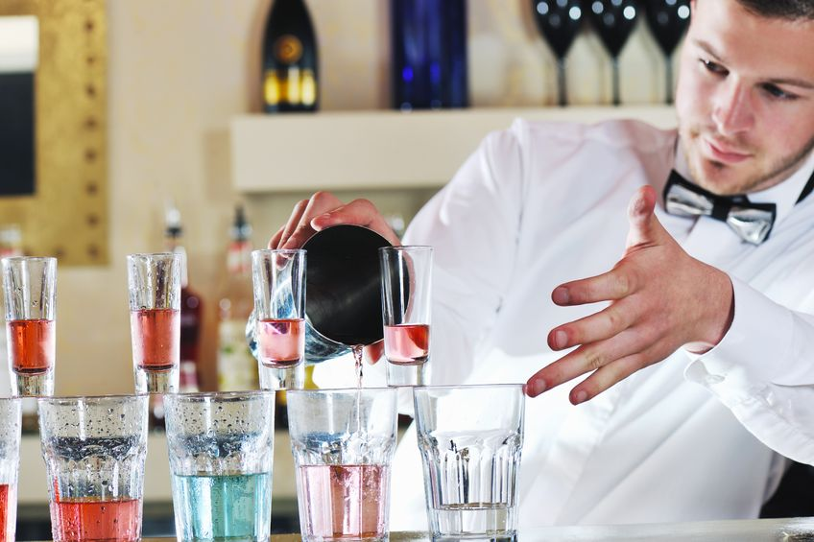
(Figura 3)

3. Pessoal do Bar

Cada empregado de mesa, barmen ou barmaid a trabalhar num bar de hotel ou outro, deve estar perfeitamente informado sobre todas as vantagens e desvantagens que este “métier” representa, e estar ciente de que para bem cumprir a sua missão deve ter um carácter firmem e irrepreensível e possuir uma robusta saúde. Por outro lado, estar consciente de que trabalhar num bar significa a dizer que tem de trabalhar por vezes de noite e isso representa muitas vezes um esforço maior, (sobretudo se se tratar do sexo feminino), muitas vezes prejudicial á saúde é exatamente por esse motivo que os intervalos ou momentos de pausa pelo serviço devem ser muito bem aproveitado e se possível, reservados, antes de tudo, ao descanso e se trabalhar até muito tarde, ao sono.
O barmen deve saber impor-se e recusar dispêndios de tempo supérfluo ou que o afete de algum modo, no correto desempenho da sua profissão ou manutenção da sua boa saúde; deve ser bem humorado/a, sorridente e psicólogo, deve ter um perfeito conhecimento da sua profissão, quer no aspeto técnico e pratico, quer no que concerne ao conhecimento genérico das composições, características, origem, qualidades, das bebidas nacionais e estrangeiras, ser educado, ser dotado de personalidade forte e falar fluentemente diversas línguas estrangeiras, com certa elegância e distinção.
A reputação deste tipo de estabelecimentos depende muito dos barmans.

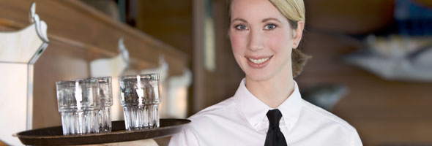

(Figura4)

4. Mise en Place

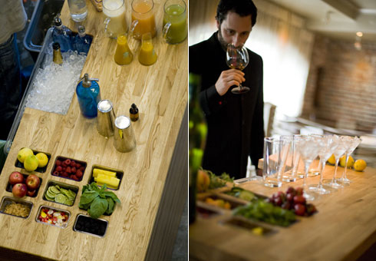

(Figura 5)

“MISE EN PLACE”

Mise en place (pronuncia-se [miz on plas]) é um termo francês que significa "pôr em ordem, fazer a disposição".
O serviço de bar difere um pouco do de um restaurante.
Deverá ser mais simples e mais rápido. Todas as bebidas deverão ser servidas sobre uma bandeja de bar e cada copo deverá ser colocado sobre uma base, prato com ou (guardanapo pequeno) ou base própria em papel, ou cortiça.

O vinho e o espumante ou champagne fazem exceção a esta regra.

DESENVOLVIMENTO

5. Tipos de bebidas compostas, com e sem álcool, que podem ser servidas num bar (Hot Drinks)

Os Hot Drinks ,relativamente à modalidade classificam-se como Montados. Já quanto à sua finalidade caracterizam-se por serem refrescantes (Crusts), nutritivos (Cups) e estimulantes físicos (Daisies, Sangarees, Ponches, ect).
Denominam-se como Hot Drinks devido à temperatura das bebidas e a dosagem utilizada. Caracterizam-se por serem bebidas quentes, servidas em copos apropriados. São indicadas para um clima frio (Irish Coffee).
Estas, por sua vez, são Cocktails Montados porque a sua preparação dispensa a utilização do Shaker ou do mixing-glass, sendo montados diretamente no copo em que são servidos.
Os Hot Drinks podem ser:
- Refrescantes quando compostos por bebidas destiladas misturadas com sumos de frutas e refrigerantes, sendo servidas em copos longos.
Exemplos: Silver Fizz.
- Nutritivos porque a sua composição depende de ingredientes ricos em calorias : como ovos, vinhos fortificantes, cremes, mel, açúcar, chocolate, etc.
Exemplos: Porto-Flip, Egg-Nog.
- Estimulantes Físicos porque, geralmente, são quentes, compostos por bebidas destiladas, água quente e condimentos especiais. Como referido anteriormente, são indicadas para climas frios.
Exemplos: Grogs.

Os Grogs é categoria mais importante das bebidas compostas. Estas bebidas são servidas sempre quentes, tipo médium. São preparadas à base de uma bebida alcoólica, que se mistura com açúcar e mel ou melaço, ou café, ou chá e água quente.

Devem ser preparadas em copos com grande resistência ao calor. Desta classe os mais conhecidos são o Grog (recomendado para o tempo frio e constipações) e o Irish Coffe.

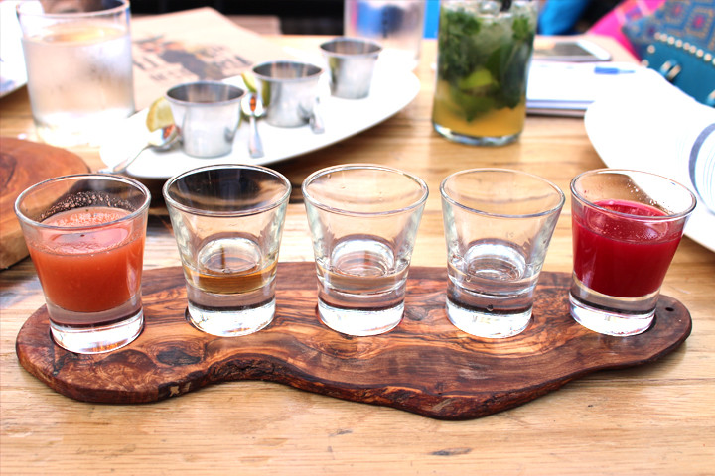

(Figura 6 - 5 Hot Drinks in Toronto Inspired by the Hottest Country in North America)
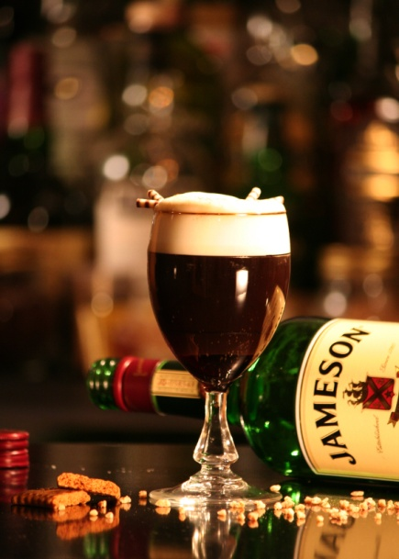

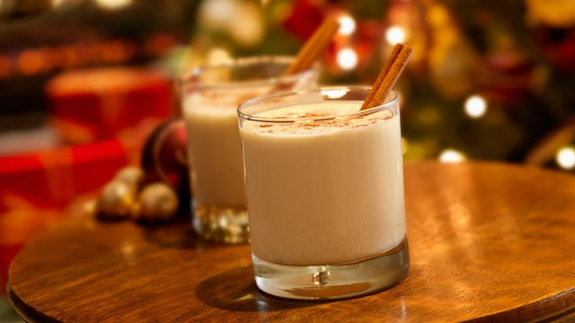

(Figura 7 – Egg Nogg)
(Figura 8- Irish Coffee)

5.1. Cobblers
São composições originárias da América e que se confeccionam directamente no próprio copo (Tumbler Grande – Long Tumbler). Têm por base Porto, Sherry, Vermute ou Champagne, ou então, Gin, Whisky ou Conhaque, uma pequena colher de açúcar e gotas de sumo de limão e curaçau.
Decoram-se com frutas da época e folhas de hortelã.
Exemplo: Brandy Cobbler

5.2. Crusts
São composições tipo médias (Medium Drinks). Servem-se m copos ½ Tumbler ou em copos balões especiais – tipo balão aCognac, mas mais aberto e com o pé ligeiramente maior. Estas composições são fortes e têm como base aguardentes, a que se adicionam licores e sumos.
Decoram-se com bordaduras no copo e cascas de limão em espiral.
Exemplo: Brandy Crusta

5.3. Cups
São composições feitas, basicamente, peça maceração de frutos em espumante ou vinho branco, a que se adiciona açúcar (opção), licores e água gaseificada.
Estas bebidas devem ser feitas em recipientes grandes com frutas da época, de preferência o ananás, o pêssego, o morango, etc.
Exemplo: Champagne Cup e Chablis Cup

5.4. Daisies
Bebidas consideradas médias (Medium-Drinks), servidas em taças duplas a coktail ou Long Tumbler, tendo por base gotas de grenadiene, sumo de limão e um ingrediente alcoólico (Brandy, Gin, Rum), a que se acrescenta um pouco de soda, Ginger Ale.
Decoram-se com cerejas, rodelas de limão ou laranja.
Exemplo: Star Daisy e Gin Daisy

5.5. Fixes
Estas bebidas são feitas à base de Anis, Brandy, Gin, Rum ou Whisky), às quais adicionamos açúcar, sumo de limão e gelo picado. Conforme for o espírito base assim lhe é atribuído o nome. São servidas em copo ½ Tumbler.
Decoram-se, normalmente, com fruta: laranja, morangos ou cerejas.
Exemplo: Brandy Fix

5.6. Fizzes
São bebidas refrescantes, feitas à base de Gin, Brandy ou Whisky). Têm como ingredientes: 1 espírito base, açúcar e água gaseificada. Pode-se-lhes adicionar clara ou gema de ovo: chamando-se respectivamente SILVER FIZZ e GOLDEN FIZZ, sendo que o mais conhecido de todos eles é o Gin Fizz.

5.7. Flips
São bebidas fortificadas e nutritivas, feitas geralmente à base de gema de ovo, misturada com Vinho do Porto, Sherry, Brandy ou Whisky, às quais de adiciona ainda o açúcar. São polvilhadas com noz-moscada e servidas quentes em copos próprios, tipo Flip, cuja capacidade é de 10 a 12 cl.
Exemplo: Porto Flip

5.8. Ponches

Composições que se apresentam quentes ou frias, quando quentes não devem ultrapassar os 20 cl. Servem-se em copos de pirex e têm como base uma aguardente, açúcar, leite e canela. Nos Long-Drinks não devem ultrapassar os 30 cl. E, à baes, pode-se misturar fruta da época triturada.
Exemplo: M. and M. Punch e Champagne Punch

5.9. Sangarees
Segundo alguns autores, esta classe de bebidas teve a sua origem na América do Sul. Segundo outros é originária da Índia, derivando da palavra “Singari” que significa “Blood

Drink”. Os Sangarees têm como base: vinho, whisky, brandy, vodka, Gin, Rum, etc. Têm sempre a designação da bebida base: por exemplo: Brandy Sangaree, Port Sangaree.
São bebidas muito refrescantes e têm alguma semelhança com os Rickey´s.
Servem-se em copo tipo Old Fashioned.
Exemplo: Port Sangaree

5.10 Sangria
A sangria é uma bebida ou coquetel feita com base numa mistura de vinho tinto ou vinho branco, sumo de fruta, pedaços de frutos e açúcar. Pode levar outras bebidas como aguardente (cachaça, no Brasil). Se deve bebê-la bem fresca e com cubos de gelo.
Em Portugal, tradicionalmente, adicionam-se, à sangria, especiarias (pau de canela) e ervas aromáticas frescas (hortelã). Em algumas versões de sangria, é costume misturar, também, vários tipos de bebidas alcoólicas na sangria, como, por exemplo, licor beirão ou macieira. Em Portugal, existem várias variedades de sangria: algumas, em vez de utilizarem vinho, utilizam, por exemplo, vinho espumante com frutos vermelhos como bagas de groselha, mirtilo e framboesas.

5.11. Slings
São uma variedade do “Grog” e podem ser servidos frios ou quentes. São feitas no próprio copo.
Julga-se que o aparecimento do Slings está, de certo modo, relacionado com o Collins. Aliás, um dos famosos Slings, Singapura Gin Sling, teve origem no Raffles Hotel em Singapura.
Na composição dos Slings entram as aguardentes, os licores, sumo de limão, açúcar e água quente ou água gaseificada.
Decoram-se com uma rodela de limão e uma cereja vermelha.
Exemplo: Singapura Sling

5.12. Smashes
Como o nome indica (“esmagados”) são feitos com folhas de hortelã e açúcar esmagados em conjunto. Por isso, são chamados “Juleps Pequenos” por serem feitos da mesma maneira. No entanto, são preparadas exclusivamente com bebidas destiladas.
Os Smashes são feitos em copos medio tumbler ou tipo 0ld Fashioned.
Exemplo: Brandy Smash

5.13. Sours
São bebidas feitas sempre à base de sumo de limão, açúcar e a bebida (geralmente sempre destilada).
São servidas num copo próprio (tipo Som), cuja capacidade é aproximadamente de 10 cl. A sua composição inclui um ingrediente alcoólico, sumo de limão, xarope de açúcar, ou açúcar em pó e gotas de clara de ovo.
Exemplo: Brandy Sour

5.14. Toddies
São bebidas certas curtas que se podem servir quentes ou frias. Têm o nome do ingrediente alcoólico que lhes serve de base. Salvo algumas excepções, na sua composição entram também os seguintes ingredientes: noz moscada, cravo da Índia, canela, casca de limão, etc,
A historia sobre a origem destas bebidas diz-nos que na época victoriana, os Toddies eram bebidos quentes e, habitualmente, aconselhados para acalmar os nervos e curar resfriados.
Usa-se um copo para bebidas quentes (copo de pirex). Faz-se no próprio copo, misturam-se os elementos e junta-se uma rodela de limão.
Exemplo: Hot Scotch Toddy (Quente) e Brandy Toddy (Frio)^

6. Tecnologias das matérias-primas, equipamentos e utensílios

6.1. Tipos de Bebidas
São produtos alimentícios que servem especialmente para combater a sede, nutrir ou estimular, segundo as suas características.

Classificação
Bebidas alcoólicas
- Compostas
- Vínicos
- Amargos
- Anisados / Pastis
- Fermentadas
- Vinho
- Cerveja
- Cidra
- Perada
- Saké
- Destiladas ou espirituosas
- Aguardentes
- Licores

Bebidas não alcoólicas
- Água
- Sumos
- Refrigerantes
- Xaropes
- Café
- Cacau
- Chá
- Tisanas
- Leite

6.2 Outros Ingredientes

Para além das bebidas alcoólicas e noa alcoólicas, podemos usar também outros ingredientes na composição das bebidas, tais como: ovos, todas as frutas, cremes de leita, agua, especiarias, açúcares, sumos de frutas, refrigerantes, entre outros.

6.3. Elementos Comestíveis e não comestíveis para decorações

Na decoração das bebidas podemos utilizar dois tipos de elementos:
- Os elementos comestíveis - particularidade daquilo que se pode comer; cujo teor é próprio para ser comido; comível; aquilo que pode ser consumido; o que se pode comer; alimento saboroso).
Exemplos: crocantes de bolacha, telhas decorativas, pepitas de chocolate e chocolate, frutas, natas, mel, ervas aromáticas, casca de frutas, aperitivos sólidos, entre outros. Basta um pouco de originalidade e, conceberemos coisas engraçadíssimas!
Todos estes elementos podem-se comer e servem como elementos decorativos da bebida.
- Os elementos não comestíveis – em oposição aos elementos comestíveis, estes não se podem comer. São, de facto, aprazíveis à vista, no entanto, servem única e exclusivamente para a decoração da bebida
Exemplo:
- Piques de Plástico;
- Adornos para decoração;
- Palitos com e sem papel de decoração;
- Palhas rectas ou flexíveis;
- Palhas diversas e especiais;
- Palhas em papel;
- Suporte para copos normais e personaçlizados;
- Agitadores;
- Bambu, entre outros.
.

6.3. Finalidades e formas de utilização do equipamento, máquinas ou utensílios
Para que uma unidade, seja qual for o seu tipo de exploração, tenha um óptimo funcionamento e rentabilidade, bem como a dignificação do seu nome, torna-se necessário que tenha as suas dimensões apropriadas aos tipos de serviços, categoria e especialidade a que pertence. Também é de grande importância que o equipamento seja o mais completo e sofisticado possível.
Assim deparamo-nos num estabelecimento cuja sua principal função é o serviço de bebidas com duas zonas distintas, uma zona de serviço e uma zona para clientes.
Apresento de seguida um resumo de algum equipamento, utensílios e copos que acho de extrema importância para o bom funcionamento de qualquer bar.
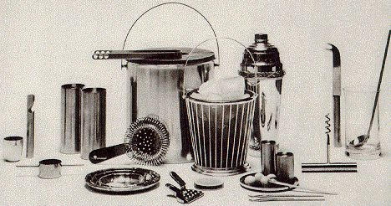

COPOS
- Balão para aguardentes velhas;
- Copos vários de cerveja;
- “Tumbler” médios ou long drink;
- “Tumbler”pequeno ou médio drink;
- Copos “old fashioned”
- Whisky tumbler;
- Copo “on the rocks”;
- Copo a Porto;
- Copo a gerez;
- Copos a “sour”;
- Copos a Irish coffee;
- Taças a cocktail;
- Flutes a champagne;
- Cálices a licor;
- Caneca a pimm’s;
- Copos cilíndricos para aguardentes geladas (tubos).

UTENSÍLIOS DE BAR

- Copo misturador (mixing-glass);
- Passador de misturas;
- Shaker de tamanhos e modelos diferentes;
- Garrafas para bitters;
- Saleiros/pimenteiros,
- Canela e noz-moscada;
- Paliteiros;
- Porta palhas;
- Colher de bar com pilão;
- Doseador de bebidas;
- Lamparina para aquecimento de aguardentes velhas;
- Pilão para caipirinha material sintético;
- Baldes de gelo;
- Frappés;
- Stick de vidro para mexer bebidas;
- Pinças de gelo e para fruta;
- Saca-rolhas;
- Champagne stopper extractor de rolhas;
- Corta charutos;
- Facas várias para fruta;
- Tábuas de material sintético;
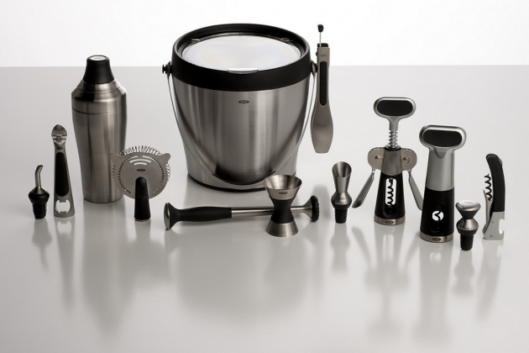
- Máquina de sumos;
- Salva pequena para trocos;

LISTAGEM DE MOBILIÁRIO
- Balcão
- Aparador e prateleiras (atrás do balcão)
- Mesas
- Bancos estofados
- Mesa de serviço (copa)
- Armário e prateleiras (copa)
- Cadeiras (simples ou de braços) ou sofás e poltronas
LISTAGEM DE MAQUINARIA
- Lava-copos (máquina)
- Máquina de café e moinho (copa)
- Máquina de fabrico de gelo
- Máquina de espremer citrinos
- Aparelhagem de tiragem de cerveja
- Torradeira (copa)
- Micro – ondas
- Lavabo no balcão
- Frigoríficos
- Máquina de flocos gelo, neve ou moído
- Máquina de batidos
- Computador com programa de gestão de restauração
- Fogão (copa)

TIPOS DE COPOS

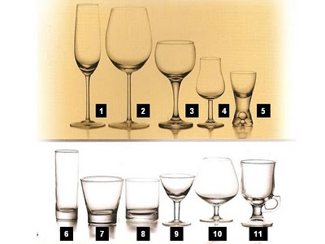

(Figura 9)

1 - Flûte – Champagne e Espumante
2 - Vinho Tinto
3 – Vinho Branco
4 – Vinhos Licorosos (Jerez, Porto, Madeira)
5 – Licor (Licor e Digestivos)
6 – Long Drink (tipo longo)
7 – Old Fashioned (tipo médio)
8 – On the Rocks (tipo curto)
9 – Short Drink (tipo curto)
10 – Ballon (Cognac, Brandy, Destilados envelhecidos)
11 – Hot Drink

COFFEE MUG

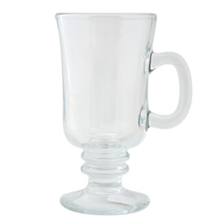

(Figura 10)

Também chamado de toddy ou caneca para hot drinks é usada especificamente para cocktails quentes, como o irish coffee (450 ml).

ROCKS

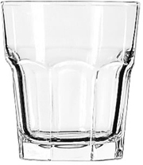

(Figura 11)

Uma variação dos tipos de copo “on-the-rocks” são os old-fashioned.
Têm se popularizado no país com a proliferação de redes
de restaurantes americanos (250 à 350 ml).

OLD FASHIONED

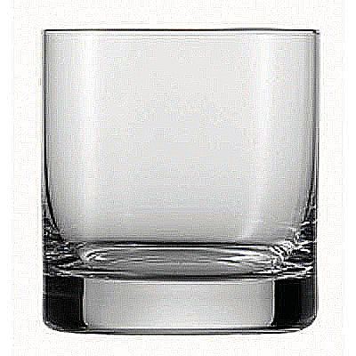

(Figura 12)

Um clássico copo para servir essas bebidas. Este copo mais baixo deve ser suficientemente
largo para acomodar as bebidas e ter fundo grosso para impedir que a bebida esfrie.
Muito usado para vários bebidas (180 à 350 ml).

HIGHBALL

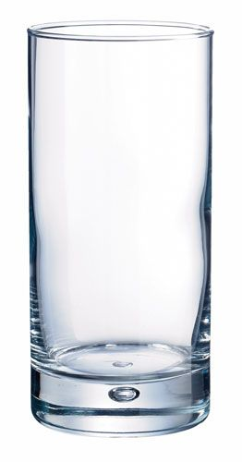
(Figura 13)

É o tradicional copo long drink para servir
bebidas destiladas ou
cocktails refrescantes, adicionando-se soda, água, refrigerantes ou
sumos. Os mais esguios são chamados de collins, numa referência à família de bebidas do mesmo nome (250 à 410 ml).

TUMBLER

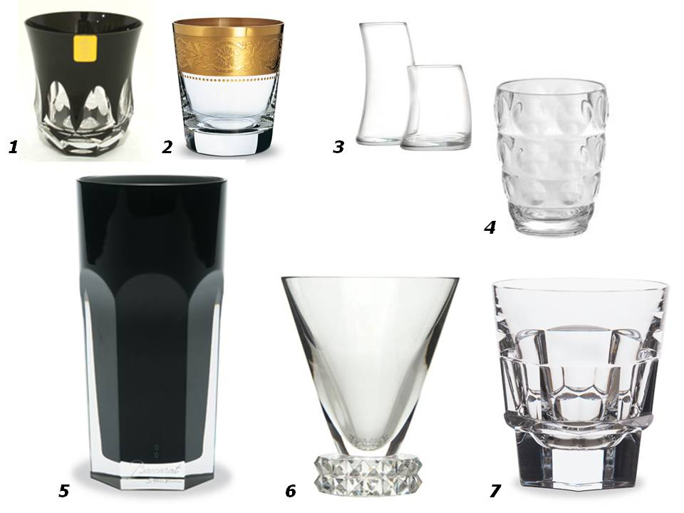

(Figura 14)

Também chamado de cooler é o tipo de copo para long ou médium drinks. Pode ser substituído pelo highball (300 à 450 ml).

7. Técnicas de preparação de bebidas compostas (Hot Drinks)

7.1. Leitura, interpretação e aplicação de receitas
A receita é um texto demonstrativo, que explica como fazer algo. A receita apresenta duas partes claras: os Ingredientes e o Modo de Preparação, as receitas tem sempre uma estrutura parecida:
- Título;
- Ingredientes: nesta fase é necessário conferir r as quantidades especificas de cada ingrediente;
- Modo de preparação: é a fase que contém informações pormenorizadas etapa a etapa de como fazer tudo com rigor e excelência.

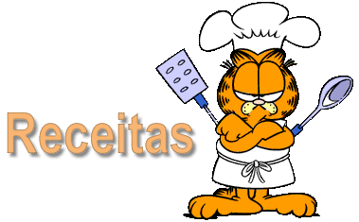

7.2.Preparação das bebidas (percentagens de ingredientes, formas e momentos de mistura)

Dicas Importantes na preparação da bebida:
- Colocar sobre o ante balcão do bar todos os ingredientes indicados na receita e utensílios necessários.
- Recomenda-se que os ingredientes sejam de boa marca e, que as frutas (quer para decoração, quer para confecção) sejam frescas e com boa aparência.
- É estritamente necessário ter copos de boa qualidade e transparentes para que assim permitam uma melhor apreciação da bebida.
- A não ser que seja indicado de forma diferente, ponha sempre as bebidas e os outros ingredientes na ordem que aparecem na receita – Ficha Técnica.

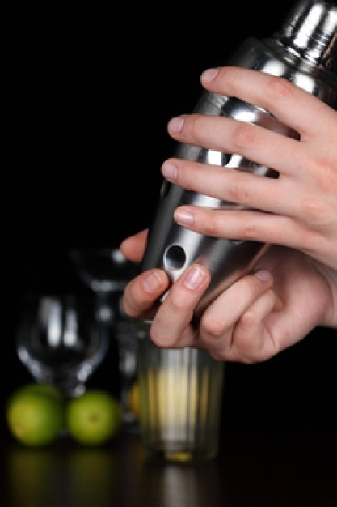

IRISH COFFEE

Grupo: Hot Drinks
Método de preparação: Próprio copo
Tipo de Copo: Copo a Irish Coffee

Quantidade | Produtos
6 cl | Café
10 g | Açúcar mascavado
4 cl | Whisky irlandês
3 cl | Natas

Quantidade por dose:
Função: Digestiva

Modo de preparação:
- Colocar num prato a pão um guardanapo de papel com uma base para copo
- Escaldar copo com colher de inox lá dentro
- Tirar um café cheio
- Deitar no copo o café e o açúcar
- Mexer
- Deitar whisky
- Colocar natas
- Colocar o copo no prato a pão

Variantes:
- Gaelic coffee – mesma preparação do irish coffee, substitui-se o whisky irlandês por whisky escocês
- Highland coffee - mesma preparação do gaelic coffee, substitui-se o açúcar por xarope de açúcar
- Germany coffee – mesma preparação do irish coffee, substitui-se o whisky irlandês por kirsch

- Royale coffee – mesma preparação do irish coffee, substitui-se o whisky irlandês por brandy
- Calypso coffee – mesma preparação do irish coffee, substitui-se o whisky irlandês por 2 cl de rum, 2 cl de licor de café e 1 dash de xarope de açúcar

- Mexican coffee – mesma preparação do irish coffee, substitui-se o whisky irlandês por 2 cl de tequila e 2cl de licor de café (kalhua)

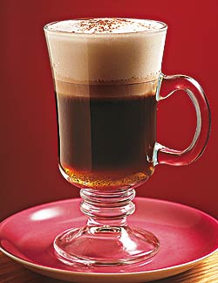
TOM COLLINS

Grupo: Collins
Método de preparação: Próprio copo
Tipo de Copo: Tumbler grande

Quantidade | Produtos
1,5 cl | Sumo de limão
1,5 cl | Xarope de açúcar
3 cl | Gin
 | Água gaseificada
1 dash | Angustura bitter
½ | Rodela de laranja ou limão
1 | Cereja

Quantidade por dose: 25 cl
Função: Refrescante

Modo de preparação:
- Deitar no tumbler sumo de limão, xarope de açúcar e gin
- Colocar gelo
- Preencher com água gaseificada
- Mexer
- Deitar angustura bitter
- Colocar decoração (cereja espetada em palito na ½ rodela de laranja ou limão) no rebordo do copo

Variante:
John Collins – mesma preparação do Tom Collins, substitui-se o gin por genebra (outro tipo de gin).

PIMM`S Nº1

Grupo: Cups
Método de preparação: Próprio copo
Tipo de Copo: Tumbler grande

Quantidade | Produtos
4 cl | Pimm`s nº1
 | Refrigerante limonada (7up) ou ginger ale
1 | Rodela de laranja (muito fina)
1 | Rodela de limão (muito fina)
1 | Cereja
1 | Casca de pepino
1 | Ramo de hortelã

Quantidade por dose: 25 cl
Função: Refrescante

Modo de preparação:
- Preparar decoração
- Colocar gelo no tumbler
- Deitar pimm`s no tumbler
- Colocar casca de pepino, rodela de laranja, rodela de limão e cereja
- Preencher com refrigerante limonada ou ginger ale
- Mexer
- Colocar decoração ½ rodela de laranja e limão no rebordo do copo e ramo de hortelã no centro)

GIN FIZZ

Grupo: Fizzes
Método de preparação: Batido
Tipo de Copo: Tumbler médio

Quantidade | Produtos
1 cl | Sumo de limão
1 cl | Xarope de açúcar ou 2 pacotes de açúcar
4 cl | Gin
 | Água gaseificada
½ | Rodela ou gomo limão

Quantidade por dose: 20 cl
Função: Aperitiva / Refrescante

Modo de preparação:
- Preparar decoração
- Colocar gelo no shaker
- Deitar no shaker sumo de limão, açúcar e gin
- Bater shaker
- Deitar preparado no tumbler
- Colocar gelo no tumbler
- Preencher com água gaseificada
- Colocar decoração (½ rodela ou gomo de limão no rebordo do copo)

ROYAL FIZZ

Grupo: Fizzes
Método de preparação: Batido
Tipo de Copo: Tumbler grande

Quantidade | Produtos
1 | Ovo
1 cl | Sumo de limão
1 cl | Xarope de açúcar ou 2 pacotes de açúcar
4 cl | Gin
 | Água gaseificada
½ ou 1 | Rodela ou gomo de limão

Quantidade por dose: 25 cl
Função: Refrescante / Fortificante

Modo de preparação:
- Preparar decoração
- Colocar gelo no shaker
- Deitar no shaker sumo de limão, açúcar, ovo e gin
- Bater shaker
- Deitar preparado no tumbler
- Colocar gelo no tumbler
- Preencher com água gaseificada
- Colocar decoração (½ rodela ou gomo de limão no rebordo do copo)

Variante:
- Silver Fizz – mesma preparação do Royal Fizz, substitui-se o ovo por clara de ovo
- Golden Fizz – mesma preparação do Royal Fizz, substitui-se o ovo por gema de ovo.

GROG

Grupo: Hot Drinks
Método de preparação: Próprio copo
Tipo de Copo: Copo a Irish Coffee

Quantidade | Produtos
 | Água quente
1 | Rodela de limão com 4 cravinhos da índia
2 pacotes | Açúcar
4 cl | Rum escuro

Quantidade por dose:
Função: Combater constipações / resfriados

Modo de preparação:
- Cortar rodela de limão e espetar os cravos da índia na parte branca
- Deitar água quente no copo (3/4)
- Colocar rodela de limão de modo a isolar a água
- Deitar rum e deitar 1 pacote de açúcar
- Flamejar
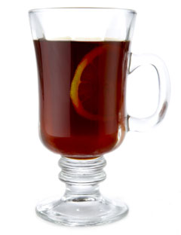
- Colocar o 2 pacote de açúcar

PORTO FLIP

Grupo: Flips
Método de preparação: Batido
Tipo de Copo: Flute a espumante

Quantidade | Produtos
1 | Gema de ovo
1 pacote | Açúcar
6 cl | Porto Tawny
 | Canela ou noz-moscada

Quantidade por dose: ± 10 cl
Função: Fortificante

Modo de preparação:
- Separar gema da clara
- Colocar gelo no shaker
- Deitar no shaker açúcar, gema de ovo e vinho do Porto
- Bater shaker
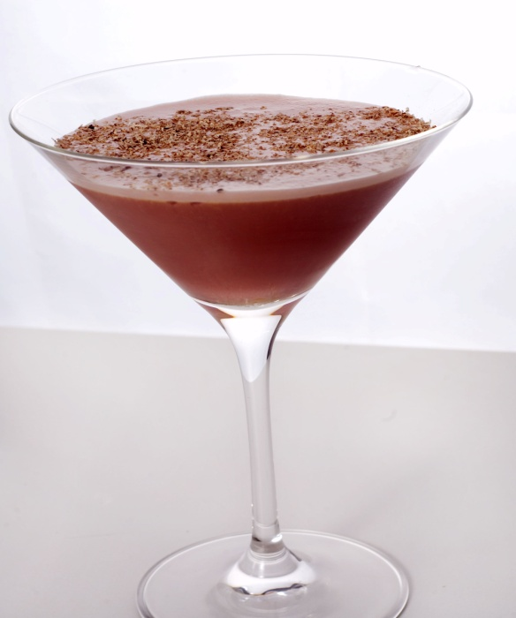
- Deitar composição no flute
- Colocar decoração (polvilhar com canela ou noz-moscada)

APRICOT SOUR

Grupo: Sours
Método de preparação: Batido
Tipo de Copo: Copo a vinho branco

Quantidade | Produtos
4 cl | Apricot brandy
2 cl | Sumo de limão
1 dash | Angustura bitter
1 dash | Xarope de açúcar
1 | Gomo de alperce

Quantidade por dose: 6 cl
Função: Digestiva

Modo de preparação:
- Preparar decoração
- Colocar gelo na shaker
- Deitar bebidas no shaker
- Bater shaker
- Deitar composição no copo
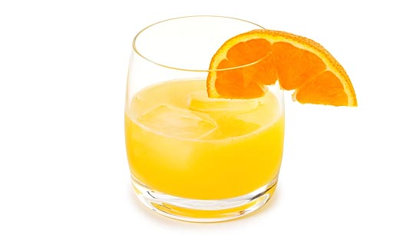
- Colocar decoração no rebordo do copo

WHISKY SOUR

Grupo: Sours
Método de preparação: Batido
Tipo de Copo: Copo a vinho branco

Quantidade | Produtos
4 cl | Whisky bourbon
1 cl | Sumo de limão
1 cl | Xarope de açúcar
1 | Cereja
1 | Gomo de laranja

Quantidade por dose: 6 cl
Função: Aperitiva

Modo de preparação:
- Preparar decoração
- Colocar gelo na shaker
- Deitar bebidas no shaker
- Bater shaker
- Deitar composição no copo
- Colocar decoração (cereja no fundo do copo e laranja no rebordo do copo)

Variantes:
- Scotch sour – mesma preparação do whisky sour, substitui-se whisky bourbon por whisky escocês
- Irish sour - mesma preparação do whisky sour, substitui-se whisky bourbon por whisky irlandês
- Canadian ou rye sour - mesma preparação do whisky sour, substitui-se whisky bourbon por whisky canadiano ou rye
- Gin sour - mesma preparação do whisky sour, substitui-se whisky bourbon por gin
- Vodka sour - mesma preparação do whisky sour, substitui-se whisky bourbon por vodka
- Rum sour - mesma preparação do whisky sour, substitui-se whisky bourbon por rum
- Brandy sour - mesma preparação do whisky sour, substitui-se whisky bourbon por brandy

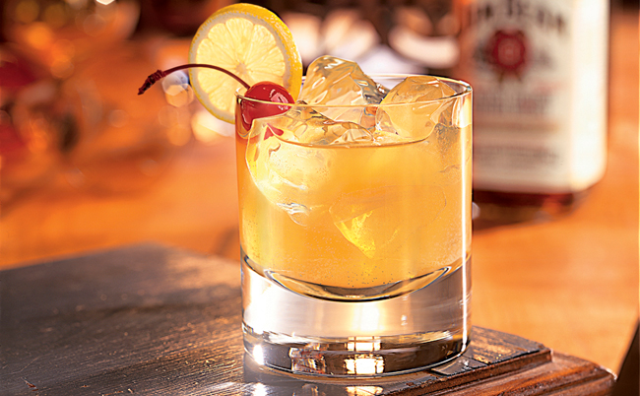

7.3 Temperaturas aconselháveis para o serviço de cada bebida

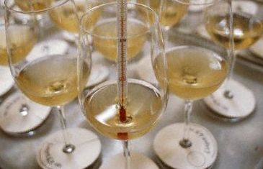

As bebidas deverão servidas de acordo com o que vem na ficha técnica. Cada ingrediente terá a sua temperatura e, no final, o Cocktail terá a sua mediante o exposto na receita.

8. Técnicas de preparação de semi produtos utilizados na decoração de bebidas

8.1 Princípios gerais da estética de cores, formas, materiais

Nas bebidas verifica-se que as cores têm base n um método preciso: os tons de todos os ingredientes são divididos nos seus componentes fundamentais. O olhar do observador/cliente observa as inúmeras manchas de cores puras que cobrem a bebida e, com isso, atinge-se uma harmonia (sim porque uma junção certa de ingredientes e respectivas cores, pode tornar-se numa visão extremamente harmoniosa.
A “mistura óptica” causa uma sensação de vibração, harmonia e luminosidade obtida pelos pequenos pontos de cor de tamanho uniforme, pelos materiais decorativos utilizados que se fundem, mas que reagem uns aos outros em função do olhar à distância.

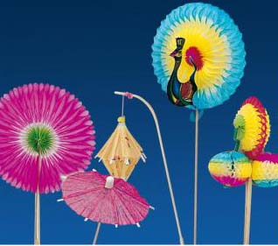

8.2. As bordaduras
As bordaduras são actos ou efeitos decorativos, i.é., são uma cercadura decorativa.

As bordaduras dividem-se em vários tipos, sendo que as mais frequentes saõ:
- Bordadura de açúcar;
- Bordadura de sal;
- Bordadura de chocolate;
- Bordadura de canela;
- Entre outras.

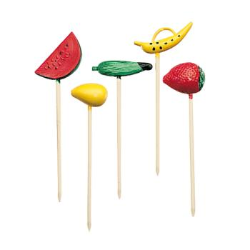
8.3. Enfeites

- Comestíveis:
- crocantes de bolacha;
- telhas decorativas;
- pepitas de chocolate e chocolate;
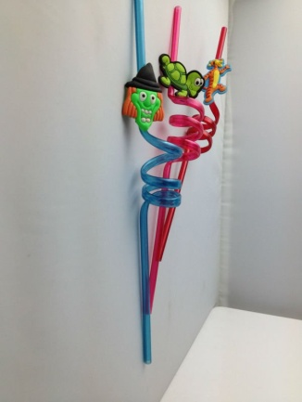
- frutas (inteira, rodelas ou casca).

- Não Comestíveis:
- Pques de Plástico;
- Adornos para decoração;
- Palitos com e sem papel de decoração;
- Palhas rectas ou flexíveis;
- Palhas diversas e especiais;
- Palhas em papel;
- Suporte para copos normais e personalizados;
- Agitadores;
- Bambu, entre outros.

Ainda temos que ter em conta as outras decorações tradicionais e temáticas bem como o processos de Execução das bebidas.

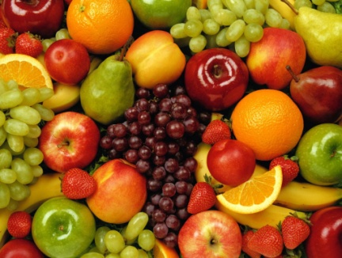

9. Técnicas de Serviço

9.1. Capitação

Conversão para tabelas de Cocktails

Alguns livros de cocktails têm as suas receitas em unidades, 10/10, 7//, ou &7&, provocando alguma confusão em quem lê e interpreta as receitas. Deste modo, apresentarei uma tabela com as algumas capitações.
Neste contexto a capitação é a quantidade fixa de algo, concedida ou atribuída a cada ingrediente individualmente (p.ex., acionamento da bebida).
Capitação 6 cl

10/10 = 6 cl | 6/6 = 6 cl | 4/4 = 6 cl
8/10 = 4,8 cl | 5/6 = 5 cl | 3 /4 = 4, 5 cl
6/10 = 3,6 cl | 4/6 = 4 cl | 2/4 = 3 cl
5/10 = 3 cl | 3/6 = 3 cl | 1 /4 = 1,5 cl
4/10 = 2,4 cl | 2/6 = 2 cl
2/10 = 0,6 cl | !/6 = 1 cl

9.2. Apresentação das bebidas ao cliente, ao balcão e/ou sem mesas preparadas

Compreende-se por serviço indirecto, aquele em que as bebidas saem do bar já nos próprios copos, adicionando-se água ou refrigerantes, na presença do cliente.
Cito como exemplo: Cuba-libre, Campari-tónico, Gin-tónico, Whisky soda entre outras.

Serviço directo
É um serviço de bar, pouco utilizado hoje em dia pela demora na sua execução, o que torna pouco funcional.
Consiste em servir todas as bebidas à frente do cliente. Exceções das composições, como tal, as bebidas solicitadas terão que ser transportadas nas próprias garrafas assim como um balde com gelo e os respectivos copos.
No caso de bebidas servidas com limão ou laranja, estas serão transportadas já dentro dos copos.
Nota: lembro que todas as composições são preparadas no balcão qualquer que seja a técnica utilizada pelo barmen.
Execução do serviço
Os copos são colocados e retirados pela direita do cliente salvo casos especiais devido à presença de colunas paredes, etc. Pega-se neles pelo pé e nunca junto aos bordos, deve servir-se o cliente de maneira que o incomode o menor possível seguindo sempre a regras de protocolo, (primeiro as senhoras).
Depois de lavados e antes de serem colocados diante do cliente, devem ser cuidadosamente observados, pois pode acontecer aparecerem marcas de dedos ou até de “batom” ou ainda com odores que prejudiquem as bebidas ou composições.
Pode também acontecer escorrer parte da bebidas (quando do transporte) pelo exterior do copo, neste caso é conveniente limpá-lo o que evitara a queda de pingos no vestuário do cliente.
Na ocasião de servir as bebidas, as garrafas devem segurar-se sempre pelo corpo e nunca pelo gargalo, (salvo raras exceções).
Todas as composições aperitivas, aguardentes brancas e aperitivos naturais, devem ser servidos em copos previamente arrefecidos, a fim de a bebida se manter com a temperatura ideal, ao passar pelo “Shaker”, copo de misturas ou garrafas para o respectivo copo.
Ao servir as bebidas, deve-se mostrar primeiro o rótulo da garrafa ao cliente, para que este possa verificar a bebida que pediu. Cito como exemplo: os espumantes, “champagnes”. Todos os vinhos de mesa e qualquer bebida que o barmen/barmaid tenha que transportar à mesa do cliente.
Para abrir uma garrafa que tenha um invólucro, este deve ser cortado ½ cm (aproximadamente) da boca da garrafa.
Antes de servir a bebida, o gargalo da garrafa deve ser sempre limpo com um guardanapo ou pano de serviço “lito”.

Deve-se ter sempre em conta, o facto de certas bebidas conterem resíduos. Neste caso, deve-se transportar nas garrafas com o máximo cuidado, para que a bebida ao servir não

fique turva. Cito como exemplo alguns vinhos de sobremesas: Porto, Madeira, Carcavelos, Moscatel de Setúbal, aperitivos naturais.
No caso de alguns licores como “Advoocat”, dado o seu aspeto sólido as garrafas devem ser sempre agitadas antes de servir as bebidas.
Os cinzeiros, deverão ser alvo de particular atenção, sendo substituídos logo que contenham qualquer ponta de cigarro mas nunca deixando-os as mesas desprovidas dos mesmos.
Os aperitivos sólidos que acompanham as bebidas, devem servir-se em recipientes próprios e sempre que se encontrem vazios, deverão prontamente ser substituídos. Ao serem colocados nas mesas, deverá ter-se em conta, o sentido estético, nunca deixar os recipientes espalhados, mas colocando-os, próximo do cliente.
Sempre que se verifique um pedido para outra ordem de bebidas (rodada), os copos do serviço anterior deverão ser ainda levantados, à exceção dos que ainda contem líquidos, mesmo não estando pagos.
Os copos devem ser retirados, segurando-os pela base e nunca introduzindo os dedos no seu interior.
No caso do cliente não fazer novo pedido, é necessário preparar a conta, podendo a faturação ser manual ou informatizada ou ainda através POS.
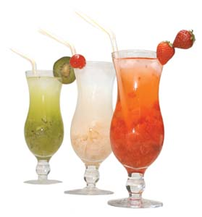
A conta deverá ser colocada numa bandeja própria para esse efeito e à direita do anfitrião. O empregado deverá retirar-se e logo que o cliente tenha colocado o dinheiro sobre a bandeja, o empregado deverá dirigir-se à mesa, retirar a conta, se necessário fazer o respectivo troco e levá-lo imediatamente ao cliente para que este não tenha de esperar.
Depois das habituais saudações à saída dos clientes levanta-se tudo o que está sobre a mesa processando-se a sua imediata limpeza e respetiva preparação para receber novos clientes: colocando as cadeiras nos devidos lugares, par que tudo se encontre em ordem à sua chegada.

9.3. Desembaraçamento das mesas e do local das preparações
O Bar é um negócio que oferece um ambiente agradável onde os amigos se encontram, conversam, tomam bebidas geladas e quentes acompanhadas de petiscos. Como tal, é necessário ser rápido e eficaz na organização das mesas, bem como na organização do local das preparações.
A estrutura de um bar é extremamente simples, basta um balcão, um salão para a colocação das mesas e a área da cozinha. O balcão e o salão para servir bebidas devem ser localizados em área ampla e agradável para a permanência dos clientes.
O balcão deve merecer atenção especial e deve estar em local bem escolhido e de acesso imediato. Nem sempre é aconselhável ter que atravessar o salão para chegar ao bar. O balcão deve ter comprimento, altura e largura que atendam ao conforto e à quantidade do público-alvo pretendido. O tampo pode ser de madeira, granito ou mármore.
A bancada onde ficam os copos e a prateleira onde ficam as bebidas devem estar acessíveis para não dificultar o serviço quando a casa estiver cheia, desembaraçando facilmente as mesas e atendendo bem os clientes.
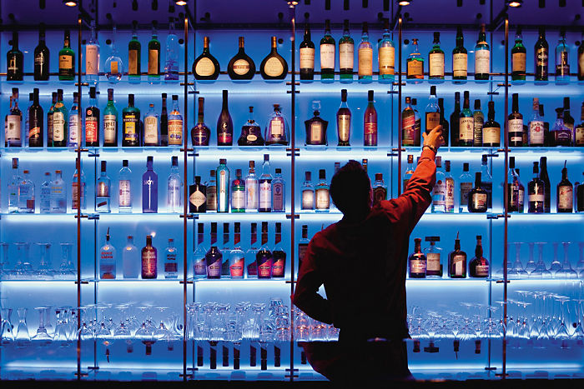

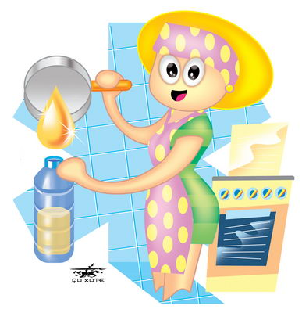
9.4. Limpeza e arrumação de utensílios
Logo pela manha à entrada do pessoal do bar faz-se a “mise en place”. A execução da mesma requer todo o cuidado e atenção que não pode ser descurada por qualquer distração.
Deve começar-se por ligar a máquina do café, frigorífico (se estiverem desligados) e iluminação (sempre que seja necessário).
Abrem-se as portas, janelas e cortinados. Limpa-se a arrumam-se mesas, cadeiras ou meples e balcão.
Substituem-se toalhas panos e limpam-se cinzeiros se for permitido fumar nesse local.
Os clientes devem ser sempre servidos com as medidas corretas mesmo que não estejam a ver.
As palhas servem para beber as bebidas e não para as misturar.
Todas as mercadorias devem ser conferidas no ato da entrega através do livro de requisições internas.
Todas as garrafas devem ser limpas antes de serem colocadas no frigorífico, renovar os stocks das bebidas.
Todas as garrafas devem ser limpas antes de serem colocadas no frigorífico. Os frigoríficos devem ser limpos sempre que se encontrem com água ou que o seu estado de limpeza assim o exija..
Terminar a limpeza deve passar-se um pano por todos os copos, flutes, taça de cocktail assim como nas garrafas expostas nas prateleiras e os utensílios que estão no Bar.
Em seguida são colocados alguns aperitivos sólidos em recipientes próprios, na falta destes podem utilizar-se pires de café ou chá. Fazem-se alguns canapés que devem conservar-se frescos e com bom aspeto para isso colocam-se no frigorífico na parte menos fria ou tapam-se com um pano limpo e húmido.
Todas as laranjas limões, assim como outras frutas utilizadas no bar devem ser sempre previamente bem lavadas.
Todos estes pormenores são controlados pelo chefe de bar após a sua chegada.

10. Boas Práticas de Higiene e Segurança

As doenças alimentares constituem uma das principais preocupações ao nível da Saúde Pública. A maioria dos microrganismos levam ao aparecimento de toxinfecções alimentares quando ingeridos em grande número ou quando as suas toxinas estão presentes nos alimentos. Contudo, os alimentos não costumam apresentar alterações no seu cheiro, sabor ou aspecto.
Então, qual a necessidade de implementar um código de boas práticas?
A maioria das toxinfecções alimentares tem a sua origem em superfícies, utensílios do bar, cozinha e mãos contaminadas e na contaminação cruzada, em particular de alimentos já cozinhados e prontos para consumo com alimentos crus.
As pessoas que de alguma forma contactam com os alimentos nas diversas fases da sua produção, são portadores de microrganismos que podem contaminar os alimentos e provocar doenças a quem os consome. Os microrganismos estão presentes, vivem e desenvolvem-se em diversas partes do corpo (cabelo, nariz, boca, garganta, intestinos, pele, mãos e unhas) e mesmo que a pessoa apresente um estado de saúde normal, sem sintomas de qualquer doença, existem sempre no seu corpo microrganismos que se forem ingeridos podem provocar doenças.
Os manipuladores de alimentos devem entender a higiene como uma forma de proteger a sua saúde e a dos consumidores, assim como os comportamentos adoptados durante a manipulação, pois são um dos principais veículos de contaminação dos alimentos.
Uma boa higiene e um comportamento adequado evitam a contaminação dos alimentos a nível biológico (ex.: microrganismos), químico (ex.: detergentes), e físico (ex.: cabelos).
Um código de boas práticas bem implementado evita a ocorrência dos riscos associados à produção e confecção dos produtos. Esse código deverá ser adoptado por todas as pessoas que se encontram no Bar, principalmente pelosBarmen/Barmaids..
É possível dividir as questões da higiene em quatro áreas:
- Higiene pessoal;
- Higiene e segurança das instalações;
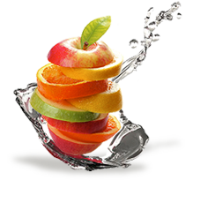
- Higiene e segurança dos equipamentos, ferramentas e superfícies de trabalho;
- Higiene e segurança dos processos.
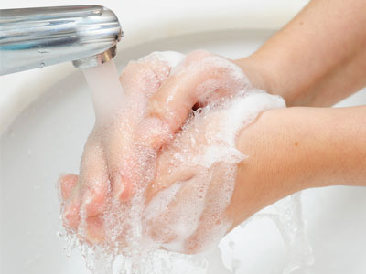

Perigos

- Perigos biológicos - o maior risco à inocuidade do alimento. Neste perigo englobam-se as bactérias, fungos, vírus, parasitas e toxinas microbianas. Estes organismos vivem e desenvolvem-se nos manipuladores e podem ser transmitidos aos alimentos pelos mesmos. Outros ocorrem naturalmente no ambiente onde os alimentos são produzidos. A maior parte é destruída por processamentos térmicos e muitos podem ser controlados por práticas adequadas de armazenamento e manipulação, boas práticas de higiene e fabrico, controlo adequado do tempo e temperatura de confecção. A dose mínima infectante de microrganismos possível de causar doença varia de pessoa para pessoa, e depende do seu estado imunológico, idade, estado nutricional, entre outros. É necessário ter especial consideração pela existência de grupos especiais de risco como crianças, idosos, mulheres grávidas e indivíduos imunodeprimidos.
- Perigos químicos - conjunto de perigos de origem diversa, desde aqueles que se encontram associados às características das próprias matérias-primas, até aos criados ou introduzidos durante o processo. Por perigos químicos entendem-se os aditivos alimentares (usados em concentrações excessivas); os pesticidas; medicamentos veterinários; metais pesados; toxinas naturais (ex.: cogumelos, peixes exóticos, marisco); alergenos (ex.: glúten, lactose); substâncias naturais vegetais (ex.: solanina da batata); químicos criados pelo processo ou introduzidos no processo (ex.: produtos de limpeza e desinfecção).
- Perigos físicos - vasto conjunto de perigos, de origem diversa. Desde objectos presentes em matérias-primas até objectos que podem ser introduzidos nos produtos alimentares pelos processos a que estão sujeitos, ou pelos próprios manipuladores. Estes perigos podem provir dos materiais de embalagem e acondicionamento das matérias-primas, de produtos em curso ou produtos acabados; equipamentos e utensílios; e dos próprios manipuladores. Os perigos físicos mais frequentes são: vidros, madeiras, metais, pedras, materiais de revestimento ou isolamento, plásticos, objectos de uso pessoal, ossos e espinhas.

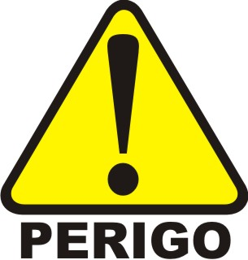

Definições importantes

Código de boas práticas – Conjunto de boas práticas de modo a não comprometer a segurança ou inocuidade dos alimentos.
Contaminação – Presença não intencional de qualquer material estranho nos alimentos quer seja de origem química, física ou biológica que o torne inadequado para consumo.
Contaminação cruzada – Transferência de microrganismos de alimentos contaminados (normalmente não preparados) para os alimentos preparados pelo contacto directo, escorrimento ou contacto indirecto através de um veiculo como mãos, utensílios, equipamentos ou vestuário.
Higienização – Conjunto de actividades de limpeza e desinfecção.
Intoxicação – Enfermidade que resulta da ingestão de alimentos contendo uma determinada quantidade de microrganismos patogénicos capazes de produzir ou libertar toxinas após a ingestão.
Layout – Forma como se dispõe a sequência dos processos e equipamentos.
Lavagem das mãos – Remoção de sujidade, resíduos de alimentos, poeira, gordura ou outro material indesejável das mãos.
Manipuladores de alimentos – Todos aqueles que, pela sua actividade profissional, entram em contacto directo com alimentos, isto é, ao pessoal empregado na preparação e embalagem de produtos alimentares, na distribuição e venda de produtos não embalados e na preparação culinária de alimentos em estabelecimentos onde se confeccionam e servem refeições ao público em geral ou a colectividades, bem como aos responsáveis pelos referidos estabelecimentos
Marcha em frente – Circuito que os alimentos devem seguir, da zona mais suja para a mais limpa, de forma a que os alimentos prontos a servir não se cruzem com os alimentos que irão ser descascados, lavados, etc.
Medida preventiva – Acção realizada para evitar ou diminuir a ocorrência de um perigo.
Microrganismos – Seres muito pequenos, que só se conseguem ver ao microscópio, nos quais se incluem bactérias, bolores, vírus, leveduras e protozoários.
Microrganismos patogénicos – Microrganismos susceptíveis de causar doenças infecciosas.
Perigo – Qualquer propriedade biológica, química ou física de um alimento que possa causar um dano inaceitável para a saúde do consumidor.
Pragas – Qualquer animal capaz de, directa ou indirectamente, contaminar os alimentos.
Risco – Possibilidade ou probabilidade de ocorrer um perigo.
Toxinas – Substâncias químicas produzidas por alguns microrganismos existentes nos alimentos, susceptíveis de se desenvolverem no alimento ou organismo após o consumo de alimentos contaminados.
Zona de perigo – Intervalo de temperatura entre os 5ºC e os 65ºC, no qual os microrganismos se desenvolvem rapidamente.

CONCLUSÃO

Com a elaboração deste manual tive como objectivo transmitir todos os meus conhecimentos e coloca-los em prática.
Ao expô-los neste manual, a meta a atingir será dotar-vos de formação suficiente para o futuro próspero que se avizinha.
Espero, assim, tê-lo conseguido na perfeição!
Que este manual seja de utilidade prática não sendo, nunca, um substituto das vossas aprendizagens, competências e experiências!!

Obrigada!

Sílvia Lourenço

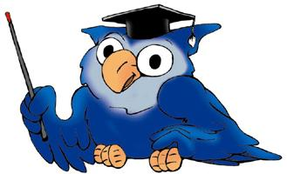

BIBLIOGRAFIA

- MARQUES, J. Albano, “Manual de Restaurante e Bar”, Civilização Editora
- MARQUES, J. Albano, “Introdução à Hotelaria”, Civilização Editora
- MARQUES, J. Albano, “Manual de Hotelaria”, Civilização Editora
- http://pt.wikipedia.org/wiki/Wikip%C3%A9dia_em_portugu%C3%AAs



